FUNDAÇÃO EDUCACIONAL CLAUDINO FRANCIO
CENTRO DE EDUCAÇÃO BÁSICA SÃO JOSÉ

Roteiro de estudos – Educação Infantil
Semana 28 de setembro a 02 de outubro de 2020.

TURMAS: Infantil 1 Fase 2 A e B
Professoras Ana Paula, Letícia, Liamara, Abielly e Natália.
Atividades
Orientação de estudos
Atividades | Oi,  Tudo bem com vocês?  Essa semana vamos fazer atividades extras.  Atividade: VAMOS RECORTAR OS DESENHOS E COLAR NO QUADRINHO DA LETRA INICIAL. Nessa atividade vamos trabalhar o recorte e a inicial do nome de cada figura.  Atividade: COLOQUE A LETRA INICIAL DE CADA PALAVRA. Continuando com as vogais trabalhando o som da letrinha inicial e a escrita da mesma.  Atividade: CONTE E PINTE. Observe os números que estão nos bolsos e ligue a quantidade correspondente.  Atividade: NÚMERO E NUMERAL. Pinte os desenhos depois recorte e cole nos números correspondente  Atividade: TRABALHANDO AS VOGAIS. Pinte os desenhos, leias as vogais depois ligue a letra inicial de cada desenho.  Atividade: FRENTE E ATRÁS. Observe o desenho, pinte e depois faça o que se pede.  Atividade: DENTRO E FORA. EM CIMA E EMBAIXO. Observe as imagem e faça o que se pede.  Atividade: ORGANIZAÇÃO TEMPORAL. Observe as imagens e enumere-as de acordo com o acontecimento da história.  Atividade: FRENTE- COSTAS- POSIÇÃO DIFERENTE. Observe e responda.  Atividade: NÚMEROS E QUANTIDADES. preencher as nuvens com o número de estrelas que está sendo pedido.  (Clique duas vezes em cima da imagem abaixo para abrir a atividade)  Um abraço da profª Ana.
Disciplinas extras | Educação Física:  OBJETIVO DA AULA: ESTRUTURAÇÃO ESPACIAL  Materiais: Cadeiras e elástico.  01 atividade: Caminhos de bambolês.  Colocar no chão vários bambolês no chão, desta forma orientar a criança para caminhar / correr entre os bambolês sem encostar nesses objetos no chão.  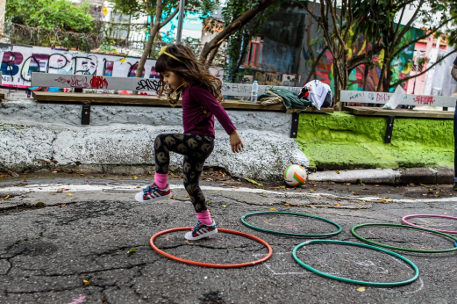  02 atividade: Túnel de Bambolês.  Montar um túnel de bambolê com a criança, pode ser feito somente com cadeiras. A criança deverá passar por dentro dos bambolês sem encostar nenhuma parte do corpo durante o percurso.  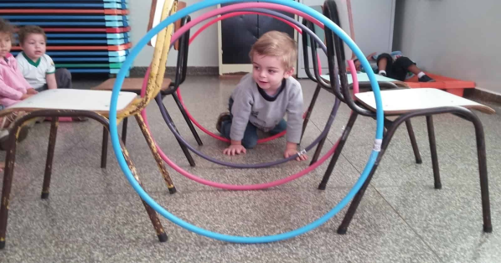  03 atividade: Caminho de elástico.  Colocar um elástico preso em cadeiras, em uma pequena altura do chão para a criança caminhar entres eles sem encostar.  04 atividade: Saltar e passar no túnel.  A criança irá pular o elástico que está a frente, depois de ultrapassar esse elástico o mesmo irá passar por dentro do túnel (pernas abertas de um adulto).  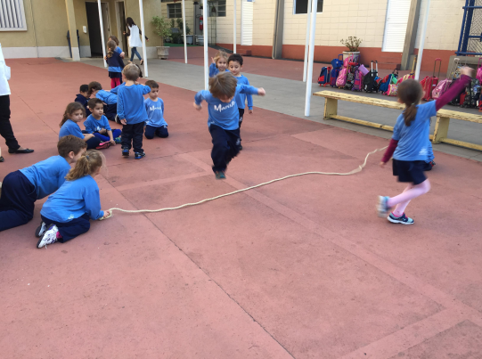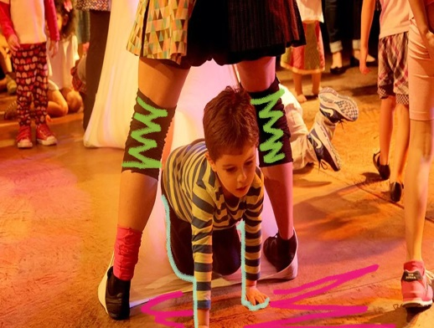 Beijos da Profe Letícia (66) 996755688  Música:  Ouviremos sons da natureza e depois realizaremos a FICHA 7 da apostila.  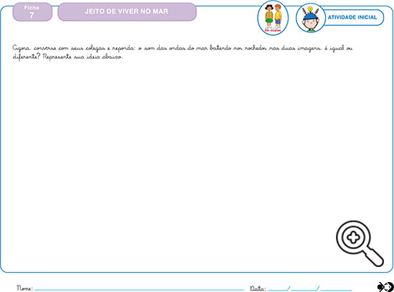  Beijos da Profe Nati (66) 999891923  Artes:  A atividade realizada durante esta aula será de estímulo ao desenho. Com lápis de cor utilizando cores variadas e um papel em branco, o aluno deverá desenhar algo de sua escolha com os olhos vedados. Em seguida tentar fazer o mesmo desenho, mas agora com os olhos abertos. Finalizar com a pintura com lápis de cor.  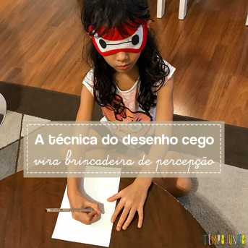  Beijos da profe Liamara (66) 999401829.  Inglês:  Na aula de Inglês desta semana, faremos atividades de revisão dos conteúdos trabalhados durante o bimestre através das canções. Os alunos serão convidados a relembrar os principais temas, através das músicas e vídeos, por exemplo, com a canção “The Itsy Bitsy Spider”, relembraremos os animais que eles já conhecem, bem como os tipos de clima e cores. Com a canção “Rain Rain Go Away” relembraremos os membros da family. Neste formato de aula o aluno tem autonomia para repetir, reconhecer e ampliar seu vocabulário de maneira simples, lúdica e divertida.  Teacher By  (66) 996143361

